Czerwiec 2011 Przedszkole Nr 5
Szanowni Rodzice!
Serdecznie zapraszamy na festyn rodzinny, który odbędzie się 07.06.2011 o godz. 15:00.
W tym roku festyn poprowadzi Teatr Qufer. W programie mnóstwo atrakcji dla dzieci i dorosłych: m.in. zabawy i konkursy, kawiarenka, grill i stoisko z gadżetami.
Zapraszamy!
13.06.2011 o godz. 10:30 zapraszamy na przedstawienie Rodzice-dzieciom pt. „Kot w butach”.
06.06.2011 o godz. 10:0 zapraszamy na spotkanie z iluzjonistą który zabierze nas w „Magiczny świat iluzji”.
02.06.2011 o godz. 10:00 zapraszamy na przedstawienie „Śpiąca królewna” przygotowane przez dzieci z grupy V
01.06.2011 o godz. 10:00 zapraszamy na niezapomniany pokaz baniek mydlanych
„Kto nigdy nie był dzieckiem, nie może stać się dorosłym”
Charlie Chaplin

ul. Miodowa 16
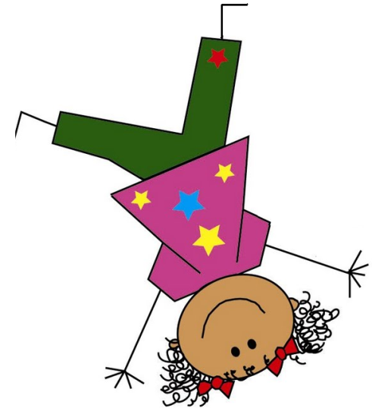
Gdynia – Orłowo

15.06.2011 o godz. 16:00 na spotkanie pożegnalne w Skansenie Archeologicznym w Sopocie zapraszamy dzieci z grupy V i z grupy III, które w tym roku kończą edukację przedszkolną

14.06.2011 o godz. 16:00 zapraszamy dzieci z grupy IV, które w tym roku kończą edukację przedszkolną na spotkanie pożegnalne w Skansenie Archeologicznym w Sopocie.

Z okazji zbliżających się wakacji życzymy wszystkim przedszkolakom i ich Rodzicom wesołych, słonecznych i bezpiecznych wakacji, miłego wypoczynku
i uśmiechów na co dzień. Niech te wakacje będą spokojne, ale za razem pełne wakacyjnych wrażeń, do których będziecie powracać latami.

Kiedy patrzę jak śpisz…
Moje drogie dziecko, wśliznęłam się do twojego pokoju, by usiąść przy tobie kiedy śpisz, i popatrzeć, jak twoje kruche ciałko wznosi się i opada w rytmicznym oddechu. Oczy masz ufnie przymknięte, a twoją anielską twarzyczkę otaczają miękkie, jasne loki. Chwilę temu, kiedy pracowałam w gabinecie, ogarnął mnie smutek, gdy wspominałam wydarzenia dzisiejszego dnia. Nie mogłam już dłużej skoncentrować się na pracy, toteż przyszłam, by porozmawiać z tobą w tej ciszy, kiedy tak sobie odpoczywasz.
Rano nazwałam Cie guzdrałą, kiedy za bardzo się ociągałeś i zbyt wolno ubierałeś. Zbeształam cię za to, że znowu zapodziałeś gdzieś kartkę na lunch i sprzątnęłam śniadanie za stołu z naburmuszoną miną, bo poplamiłeś sobie koszulkę. „Znowu?” – westchnęłam, ty zaś uśmiechnąłeś się do mnie niewinnie i powiedziałeś: „Część, mamo!”
Po południu wykonywałam telefony, a ty ustawiłeś swoje zabawki równiutkie rzędy na łóżku, gestykulowałeś i śpiewałeś sobie. Wpadłam zezłoszczona do twojego pokoju i zagrzmiałam, byś przestał wreszcie hałasować. Potem spędziłam kolejną długą godzinę przy telefonie. „Zabieraj się do odrabiania pracy domowej” – ryknęłam niczym jakiś sierżant – i przestań marnować tyle czasu”. „Dobra, mamo”, odpowiedziałeś skruszony, siadając sztywno przy biurku z długopisem w ręku. Potem nie dochodziły już z twojego pokoju żadne odgłosy. Wieczorem, kiedy ciągle jeszcze pracowałam podszedłeś do mnie z wahaniem. „Poczytasz mi dzisiaj, mamo?” – zapytałeś z nadzieją w głosie. „Nie dzisiaj” – odpowiedziałam gwałtownie – twój pokój to istne pobojowisko! Czy za każdym razem muszę ci o tym przypominać ?” Z pochyloną głową, powłócząc nogami, odszedłeś do swojego pokoju. Za jakiś czas wróciłeś i zerknąłeś do gabinetu. „A teraz o co chodzi? – zapytałam wzburzonym głosem. Nie odpowiedziałeś ani słowem, tylko wkroczyłeś do pokoju, zarzuciłeś mi ramiona na szyję i pocałowałeś w policzek. „Dobranoc, mamo, kocham Cię”, wyszeptałeś, mocno się do mnie przytulając. Po chwili zniknąłeś tak szybko jak się pojawiłeś.
Siedziałam potem ze wzrokiem utkwionym w swojej pracy i czułam, jak ogarniają mnie wyrzuty sumienia. W którym momencie zatraciłam rytm dnia i za jaką cenę? Nic nie uczyniłeś, by wprawić mnie w taki nastrój. Byłeś tylko dzieckiem, zajętym procesem dorastania i uczenia się. Zagubiłam się dzisiaj w dorosłym świecie odpowiedzialności i obowiązków i zabrakło mi już sił, które powinnam ofiarować tobie. Dzisiaj stałeś się moim nauczycielem. Udzieliłeś mi cennej lekcji swoją niewyczerpaną chęcią, by podbiec i pocałować mnie na dobranoc, nawet po tym męczącym dniu chodzenia na palcach wokół moich humorów.
Teraz zaś, kiedy patrzę, jak śpisz, pragnę, by ten dzień zaczął się od nowa. Jutro potraktuję ciebie z takim zrozumieniem, jakie ty mi dziś okazałeś, abym mogła być prawdziwą mamą – rano przywitam cię ciepłym uśmiechem, po szkole zachęcę słowem otuchy, wieczorem utulę do snu ciekawą historyjką. Roześmieję się, kiedy będziesz się śmiał , zapłaczę, kiedy będziesz płakał. Jutro już nie zapomnę, że wciąż jesteś dzieckiem, a nie dorosłym, i będę cieszyła się tym, że jestem twoją mamą. Twój nieugięty duch ukoił mnie dziś, toteż przychodzę do ciebie o tej późnej porze, by ci podziękować, moje dziecko, mój nauczycielu i mój przyjacielu, za dar twojej miłości.
Diane Loomans
Opowiadanie pochodzi z książki „Balsam dla duszy kobiety” Poznań 2011

Rodzice, Dzień Dziecka jest codziennie!

